UNIVERZITET U BEOGRADU

**FAKULTET ORGANIZACIONIH NAUKA**

Seminarski rad iz predmeta

**Fizičko projektovanje informacionih sistema**

**Tema:** Aplikacija za online prodaju vina iz podruma “FONdrum”

**Student:**

Sergej Aleksandar Gojković 3069/2023

Beograd 2023.

1. Prikupljanje korisničkih zahteva 2

1.1. Verbalni opis 3

1.2. Slučajevi korišćenja 3

2. Analiza 5

2.1. Dijagram sekvenci 5

2.2. PMOV 6

2.3. Relacioni model 7

3. Projektovanje 7

3.1. IDEF1X 8

3.2. Konačni dijagram klasa 8

# 1. Prikupljanje korisničkih zahteva

U ovom poglavlju će detaljnije biti opisana struktura i ponašanje sistema, sa fokusom na funkcionalne zahteve.

## 1.1. Verbalni opis

Poslovanje vinarije FONdrum vina se bazira na ponudi u okviru web aplikacije, preko koje se obavlja kupovina. Korisnik ulazi na web aplikaciju, gde se na početnoj strani upoznaje sa vinarijom, pregledom galerije i opisa vinarije.

Sa početne strane, klikom na dugme FONdrum vina, korisnik ulazi na stranicu gde se prikazuju sva vina koja su u ponudi, stilovi vina, sorte vina, kao i korpa za kupovinu. Ukoliko želi, korisnik može filtrirati vina po sortama i stilovima i na taj način suziti ponudu koja se prikazuje. Svako vino iz ponude, pored osnovnih informacija, ima i dugme za dodavanje u korpu.

Korisnik može dodati jedno ili više, istih ili različitih boca vina. Nakon dodavanja, u korpi se prikazuje odabrano vino sa podacima o ceni. Pored toga, svaka stavka iz korpe ima dugme za odbacivanje vina koje služi da se sve boce odabranog vina izbace iz korpe. Ukoliko je korisnik zadovoljan svojim izborom, može potvrditi kupovinu klikom na dugme Kupi.

## 1.2. Slučajevi korišćenja

U nastavku se nalaze funkcionalni zahtevi predstavljeni preko modela slučaja korišćenja, koji se sastoji od skupa slučaja korišćenja, aktora i njihovih međusovnih veza.

Definisani su sledeći slučajevi korišćenja:

1. Pretraga vina
2. Kupovina vina

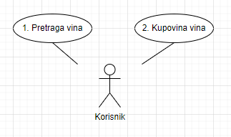

**SK1: Slučaj korišćenja - Pretraga vina**

**Naziv SK**

Pretraga vina

**Aktori SK**

Korisnici

**Učesnici SK**

Korisnici, sistem

**Preduslov**

/

**Osnovni scenario SK**

1. Korisnik pokreće formu za kupovinu.
2. Sistem istancira objekte.
3. Korisnik bira kriterijume za pretragu vina (stilove i sorte) i na taj način poziva sistem da pronađe vina.
4. Sistem traži vina na osnovu izabranih kriterijuma.
5. Sistem prikazuje korisniku listu vina.

**Alternativna scenarija**

5.1. Ukoliko sistem ne pronađe vina, sistem prikazuje poruku “Za zadate parametre ne postoje vina.”.

**SK2: Slučaj korišćenja - Kupovina vina**

**Naziv SK**

Kupovina vina

**Aktori SK**

Korisnici

**Učesnici SK**

Korisnici, sistem

**Preduslov**

/

**Osnovni scenario SK**

1. Korisnik pokreće formu za kupovinu.
2. Sistem istancira objekte.
3. Korisnik unosi vino u korpu.
4. Korisnik ponavlja korak 3 dokle god ima potrebu za unosom vina.
5. Ako korisnik želi da izbaci vino iz korpe, pritiska dugme “X”.
6. Korisnik ponavlja korak 5 dokle god ima potrebu za korigovanjem unosa.
7. Ako korisnik želi da potvrdi kopovinu, pritiska dugme “Kupi”.
8. Sistem prikazuje poruku “Uspešno kupljeno.”.

**Alternativna scenarija**

4.1. Ukoliko sistem ne zapamti kupovinu, sistem prikazuje poruku “Kupovina nije uspela. Kontaktirajte prodavca.”.

# 2. Analiza

U ovoj fazi je opisana logička struktura i ponašanje softvera, pomoću dijagrama sekvenci, PMOV-a i relacionog modela.

## 2.1. Dijagram sekvenci

**DS1: Dijagram sekvence slučaja korišćenja - Pretraga vina**

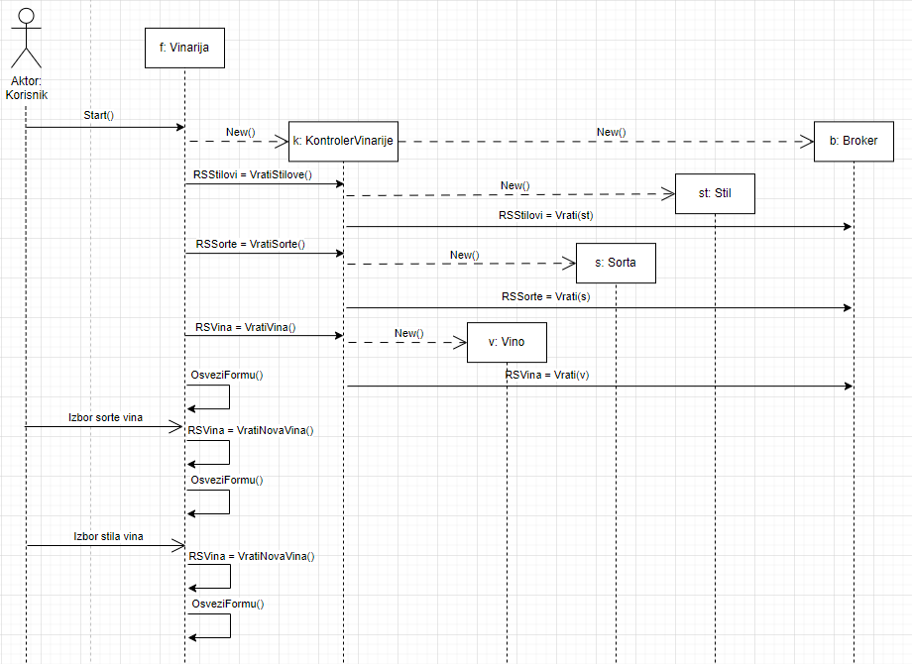

**DS2: Dijagram sekvence slučaja korišćenja - Kupovina vina**

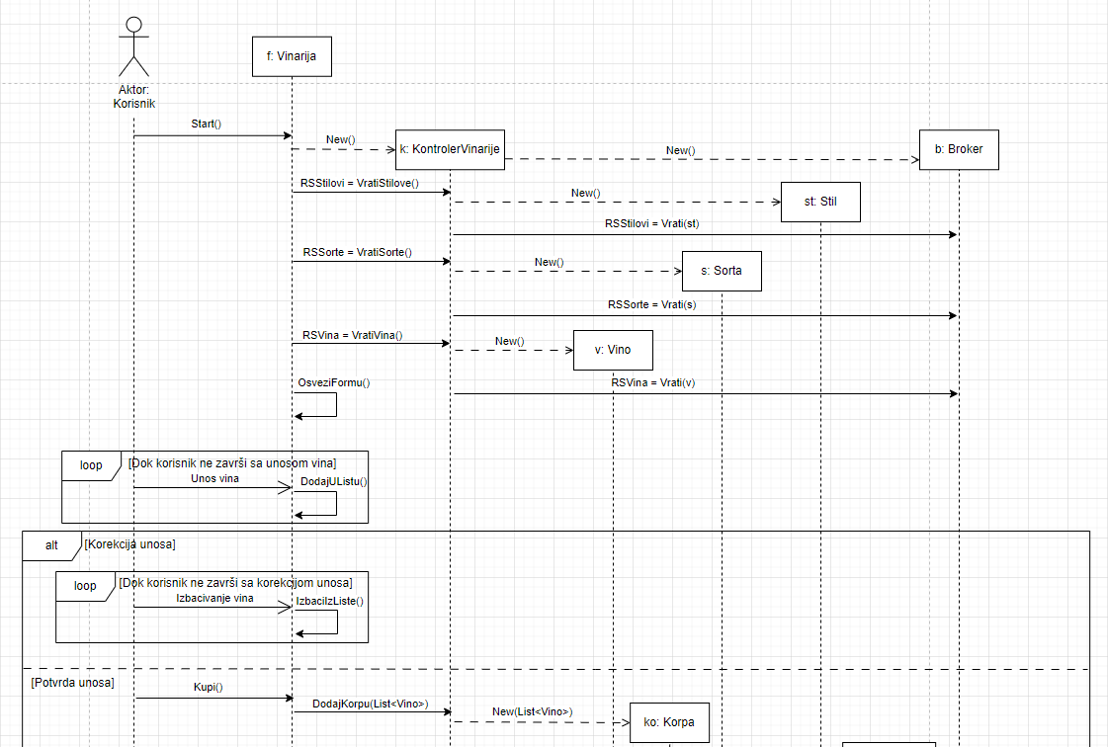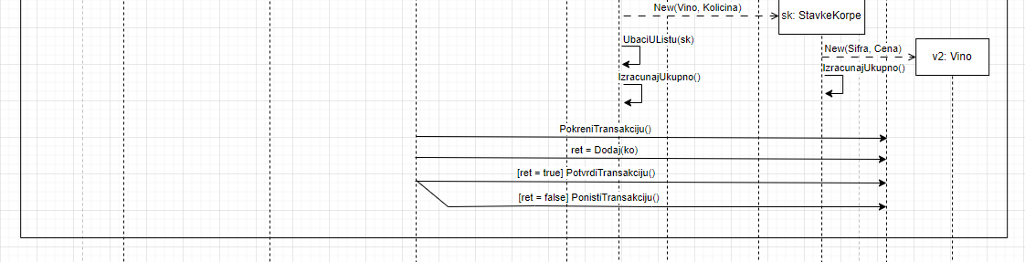

## 2.2. PMOV

Ulaskom na stranicu za kupovinu korisniku se prikazuju sva vina u ponudi. Svako vino ima jedan stil i jednu sortu, dok za svaku sortu i svaki stil može postojati više vina.

Kada korisnik potvrdi kupovinu izabranih vina, kreira se korpa. Svaka korpa ima svoje stavke, odnosno odabrana vina. Kako je bitno da se unesu samo različita vina sa izabranim količinama, jedna korpa može imati više stavki korpe, ali i jedno vino se može nalaziti u više stavki korpe.

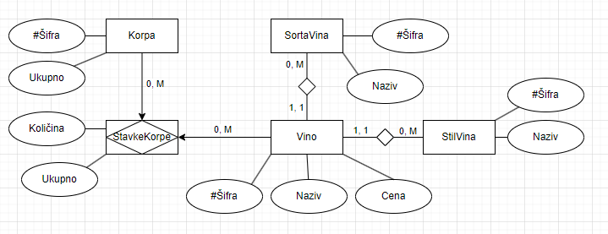

## 2.3. Relacioni model

SortaVina(Šifra, Naziv)

StilVina(Šifra, Naziv)

Vino(Šifra, Naziv, Cena, *ŠifraSorte, ŠifraStila*)

Korpa(Šifra, Ukupno)

StavkeKorpe(*ŠifraVina*, *ŠifraKorpe*, Količina, Ukupno)

# 3. Projektovanje

U ovom poglavlju je opisana fizička struktura i ponašanje softvera, korišćenjem IDEF1X i konačnog dijagrama klasa.

## 3.1. IDEF1X

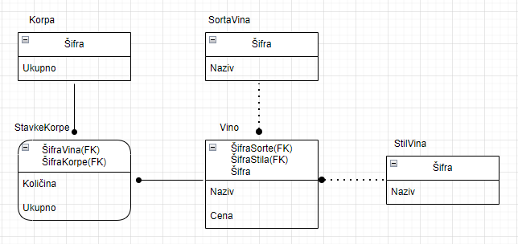

## 3.2. Konačni dijagram klasa

